PROYECTO DAW

NOMBRE: WARCHESS(provisional)

INTEGRANTES DEL PROJECTO:

- José Luis Fernández García

DESCIRPCIÓN:

El proyecto será un prototipo de videojuego de corte estratégico por turnos, similar al ajedrez pero con un contexto militar/bélico. En un escenario formado por casillas, cada jugador contará con un equipo de unidades de distintos tipos. En cada turno un jugador podrá mover sus unidades, y atacar si tiene una unidad enemiga a su alcance. El juego acabará cuando uno de los jugadores elimine todas las unidades del enemigo, o si alcanza la base enemiga con una unidad de infantería.

TECNOLOGÍA: (provisional)

- Node.js + express + nodemon + socket.io
- MongoDB + Mongoose
- d3.js o Phaser
- jquery

VIABILIDAD DEL PROJECTO:

INNOVACIÓN:

PLANIFICACIÓN:

ESCENARIO:

El escenario para el proyecto será una cuadrícula de 8 x 8 similar al del tablero de ajedrez. Cada casilla representará un punto de movimiento para nuestras unidades.


Cada casilla representará un "tipo de terreno", que tiene distintas propiedades de cara al juego. Algunos de estos tipos pueden ser:

- Terreno normal:

Esta sería una unidad de terreno "estándar", no tendría propiedades especiales.

- Terreno boscoso:



Esta es una unidad de terreno que ofrece más defensa a cambio de ralentizar el movimiento de las unidades.

- Terreno Montañoso:


Esta es una unidad de terreno que no pueden atravesar las unidades excepto las de infantería.

Por supuesto puede haber otros tipos de terrenos pero un ejemplo de cómo podría quedar un escenario compuesto por estas unidades de terreno sería este:

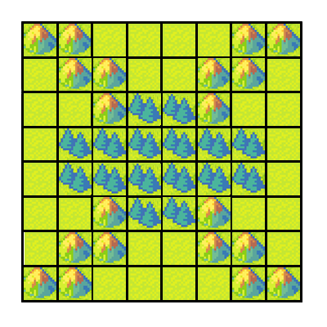
Cada unidad de terreno tendrá una id y un registro en la base de datos que crearemos para el juego donde se guardará información sobre distintos atributos como la defensa que ofrecen, la capacidad de movimiento de las unidades en ella, porcentaje de probabilidad de que el enemigo falle...

UNIDADES:

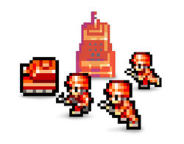
En el proyecto resumiremos el tipo de unidades en dos tipos: soldados a pie, y unidades mecánicas.

Los soldados a pie pueden ser desde infantería, mecánicos con propiedades para arreglar unidades mecánicas, artilleros, médicos para curar otros soldados a pie... Son generalmente más débiles, pero tienen más movilidad en distintos terrenos y además son los únicos que pueden capturar la base enemiga, que se producirá automáticamente si una de estas unidades llega a dicha base viva. En esencia son "los peones", pero evolucionados.

Las unidades mecánicas son las que tendrán el mayor peso en los ataques, y son más resistentes en general. Pueden ser desde tanques hasta artillería móvil. Estas unidades sin embargo son más lentas en determinados terrenos y no pueden capturar bases. Tampoco pueden efectuar tareas de reparación o curas.

Una diferenciación dentro de los mismos grupos de unidades serán las "unidades a distancia" y "Unidades de combate directo", siendo los primeros unidades de largo alcance pero que no pueden contraatacar en un enfrentamiento directo. Las unidades de combate directo sin embargo sí pueden contraatacar, pero tendrán que estar al lado de una unidad enemiga para atacar, con el consecuente riesgo de recibir un contraataque. En caso de haber combate entre unidades de tipo "combate directo", la unidad del jugador que esté en su turno (quien haga la acción de atacar) será la primera en atacar, y si no destruye la unidad rival, esta atacará en segundo lugar.

Podrían incluirse unidades navales y aéreas las cuales tendrían diferentes propiedades, pero de momento iremos a lo básico. Para las distintas unidades tendremos que crear una serie de atributos, y los guardaremos en la base de datos con un registro para cada tipo.

Por último tenemos la "base", que será la meta para cada bando, ya sea protegiendo la suya o atacando la del rival. La base ocupa una casilla, y también tiene propiedades de terreno por lo que una unidad puede defenderla y beneficiarse de sus propiedades. Capturarla dará por finalizada la partida.

OBJETIVOS PRIMARIOS:

- Crear un escenario 8x8 con al menos tres o cuatro tipos de terreno con distintas propiedades.
- Crear al menos 4 tipo de unidades: 2 unidades de a pie, y dos unidades mecanizadas.
- Crear y guardar cada tipo de unidad y de tipo de terreno en bases de datos con sus atributos.
- Crear un modo de juego básico donde se vence conquistando la base rival o eliminando sus unidades.
- Crear un sistema de juego LAN o Online entre dos jugadores que jueguen por turnos.
- Realizar las funciones y algoritmos necesarios para coger los datos de atributos de las unidades y calcular la cantidad de daño que pueden hacer las distintas unidades cada vez que se enfrentan, sus rangos de movimiento en los distintos terrenos...

